**Assignment 3 - Springboot with Kafka Implementation**

—— 15301101 王伟军

## 一、流程说明

通过kafka消息队列实现给确认私教课程的客户异步发送邮件信息的功能。首先用户登录系统，填写私教课程的相关信息，点击确认，前端服务给后端服务通过kafka发送消息，消息发出后前端服务立即返回处理结果，不阻塞用户操作，用户得到邮件发送消息。后端服务通过监听kafka的对应的主题接收到发送邮件的消息，后端服务调用邮件服务给客户发送消息，由于发送邮件数据网络IO请求，可能失败，所以后端服务添加失败重试功能，直到确保邮件发送成功。

## 二、流程图

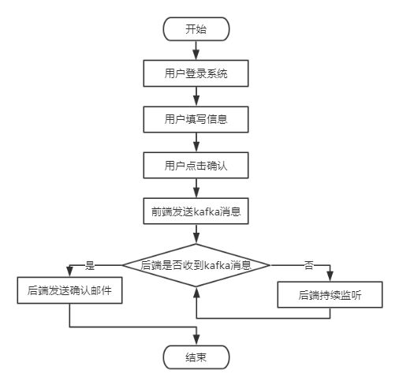

## 三、流程截图

docker 启动kafka和zookeeper，并做好端口映射



用户登录系统

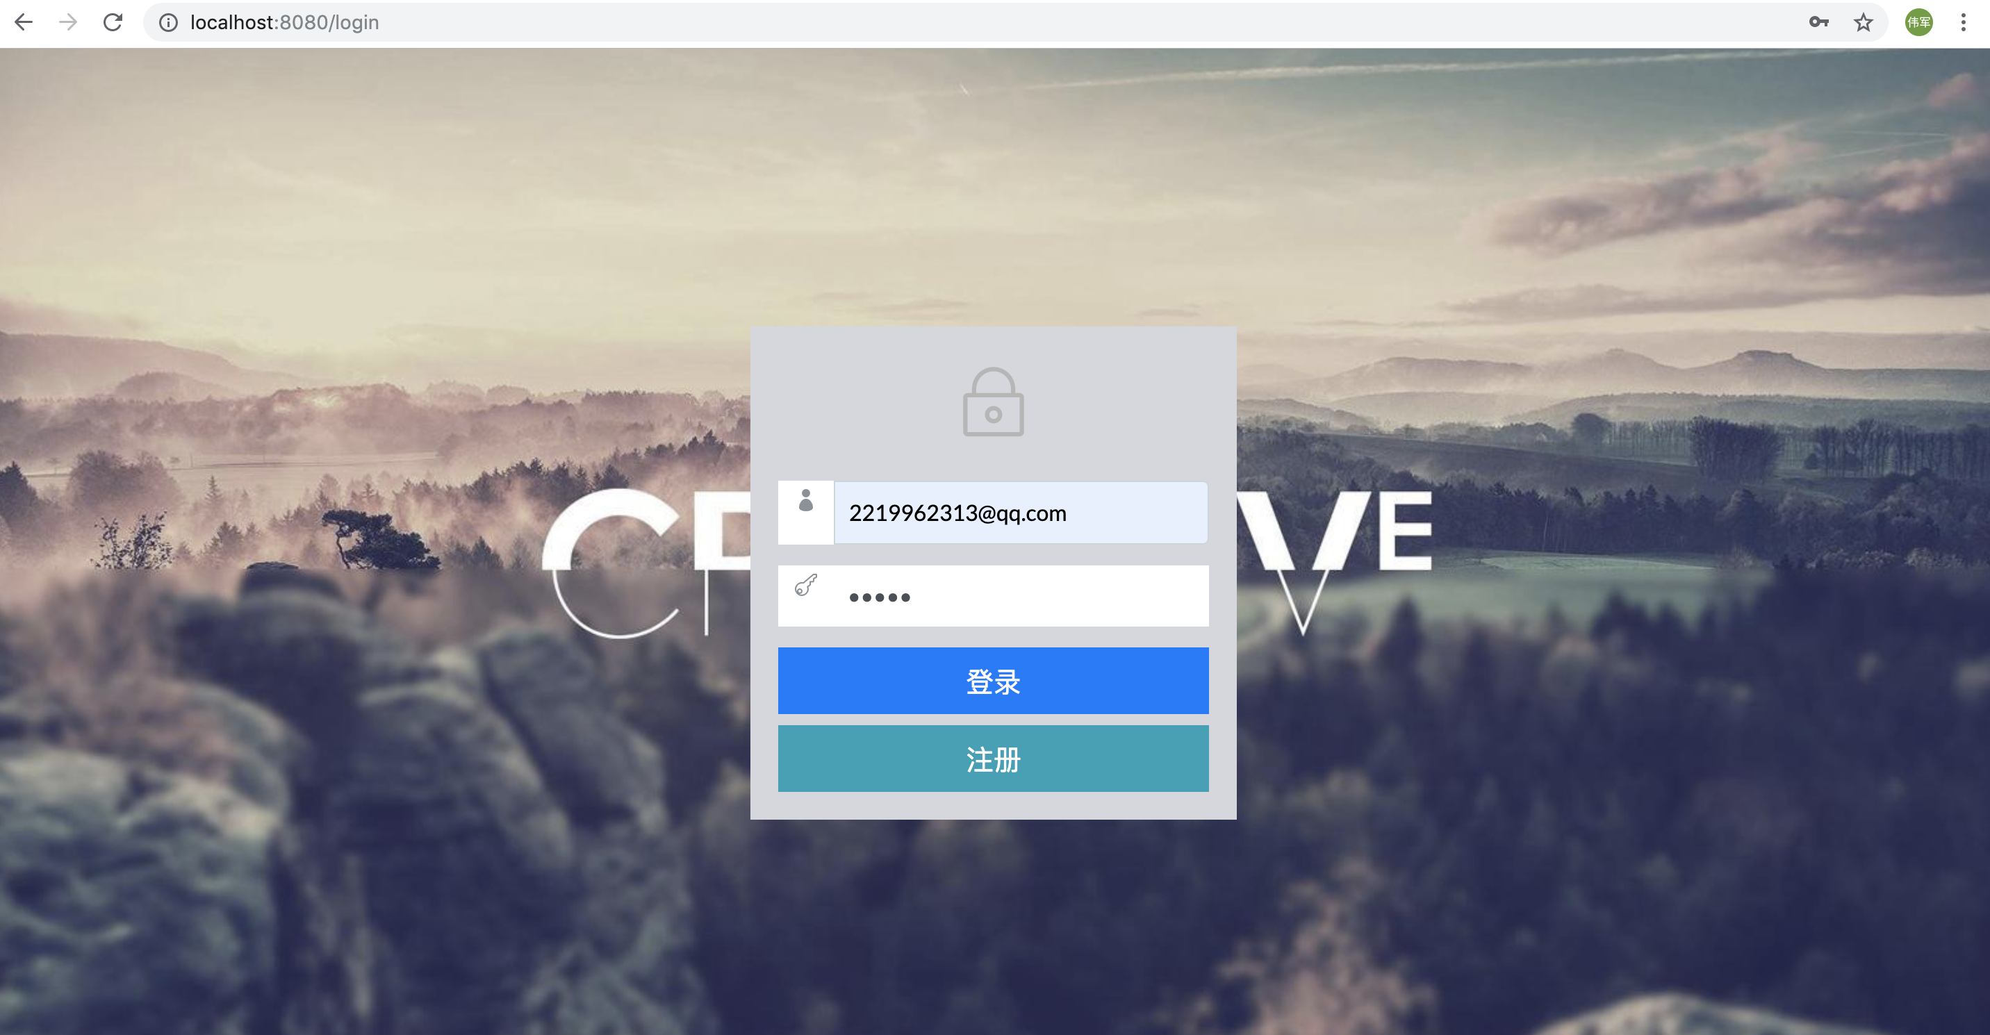

输入课程，进行确认

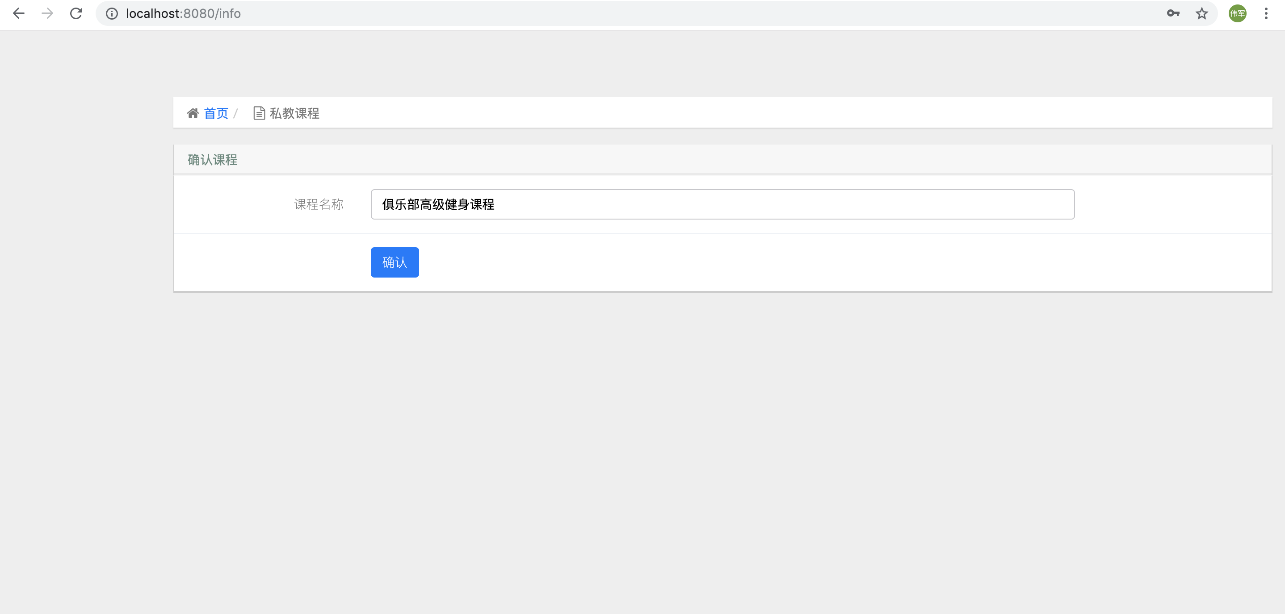

课程确认成功

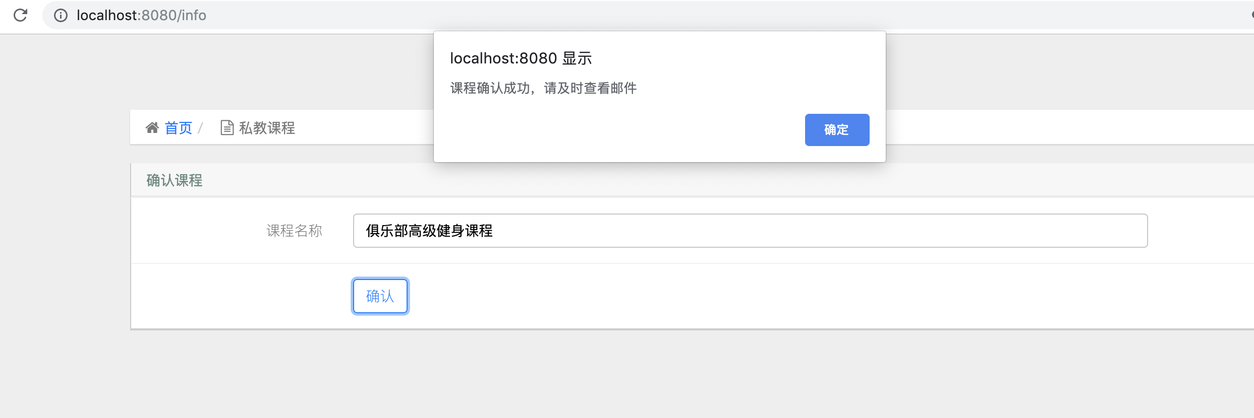

后端服务收到kafka消息，开始发送确认邮件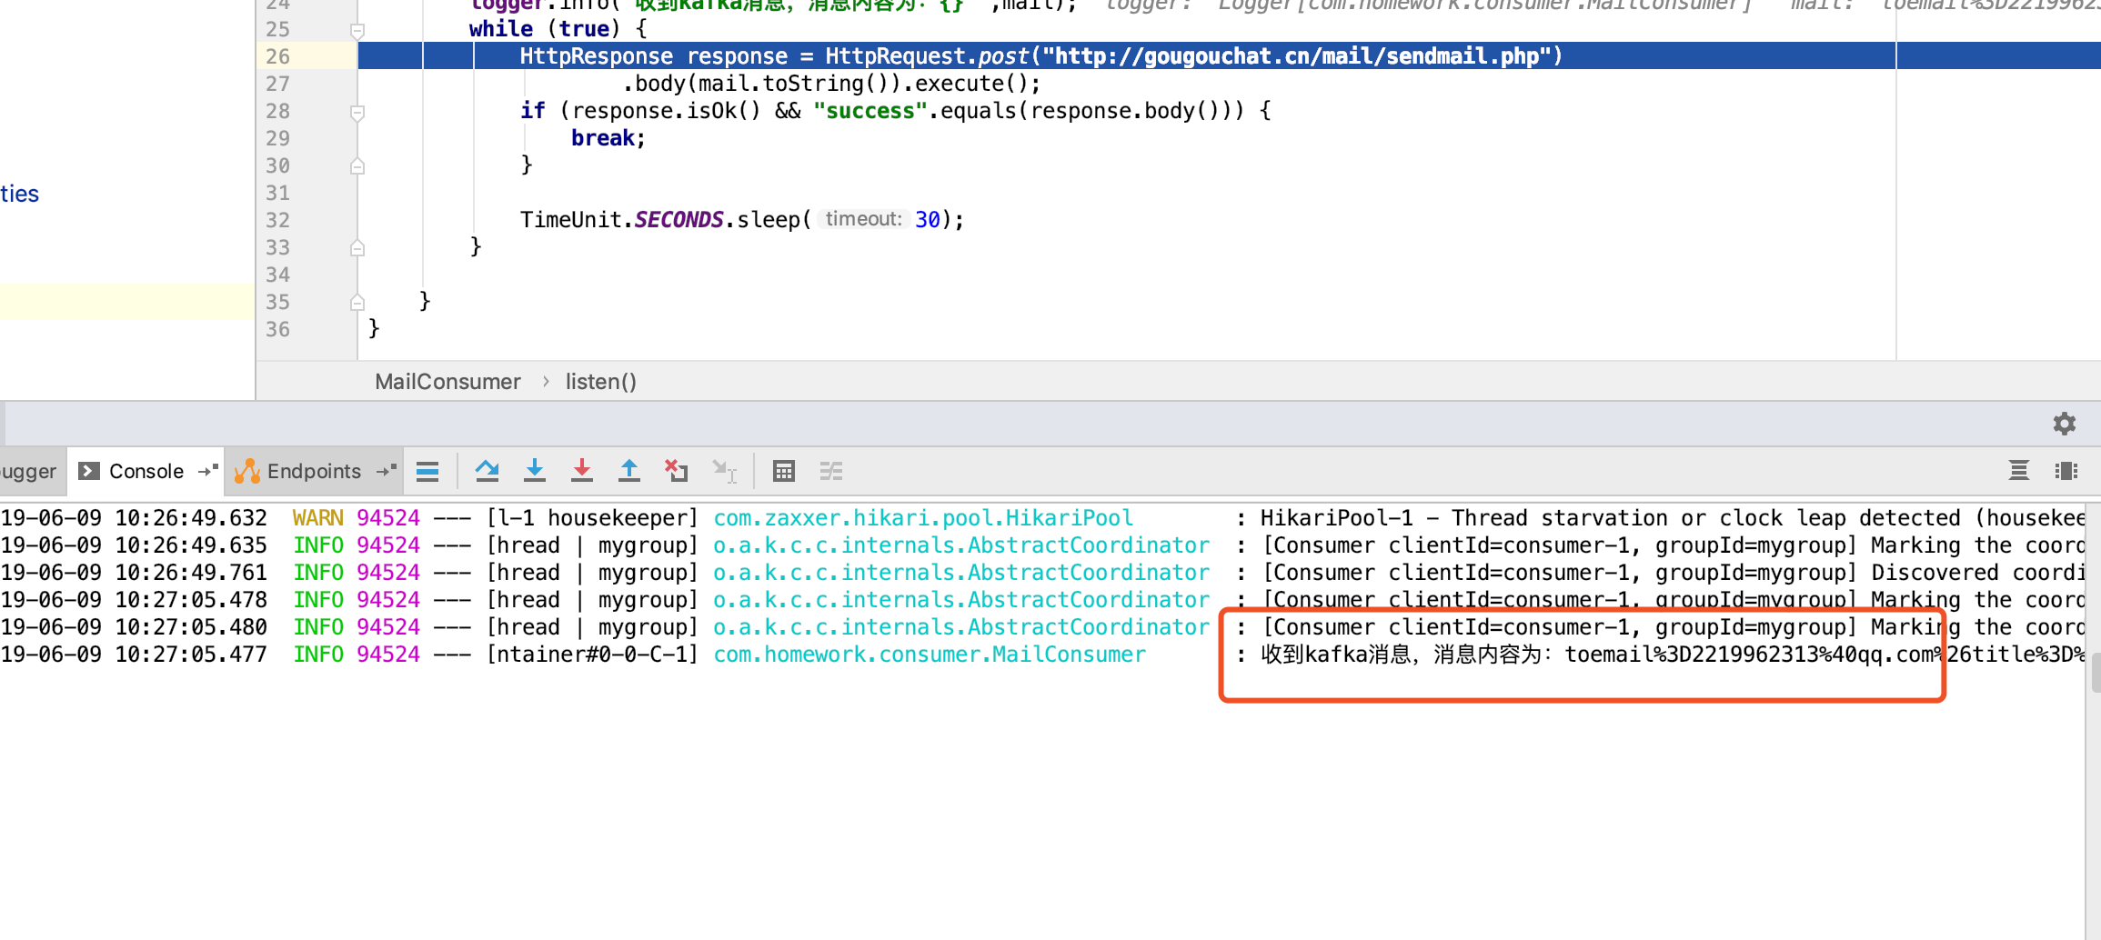

用户收到后端服务发送的邮件

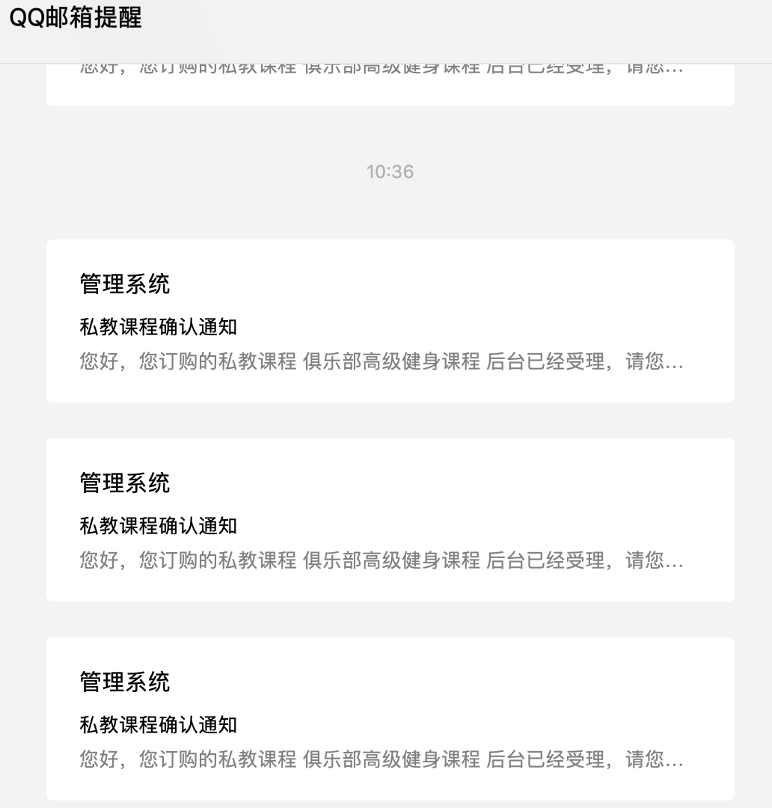

邮件详细内容

